Министерство науки и высшего образования Российской Федерации
Федеральное государственное автономное образовательное учреждение
высшего образования
«Пермский национальный исследовательский
политехнический университет»
Кафедра «Информационные технологии и автоматизированные системы»
направление подготовки: 09.03.01 – «Информатика и вычислительная техника»

ОТЧЁТ
Лабораторная работа №1
«Выполнение простой программы. Типы данных.
Организация ввода и вывода»
Вариант 24

Выполнила работу:
студентка гр. ИВТ-25-2б
Чикилева Виктория Игоревна

Проверил:
Варенцов Д.А.

(оценка) (подпись)

(дата)

г. Пермь, 2026
1 Постановка задачи
- Для задачи 1 найти значения выражений. Если необходимо, то определить при каких исходных данных выражение не может быть вычислено и выдать сообщение об ошибке.
- Составить систему тестов и вычислить полученное выражение для нескольких значений Х.
- Для задачи 2 записать выражение, зависящее от координат точки X1 и Y1 и принимающее значение TRUE, если точка принадлежит заштрихованной области, и FALSE, если не принадлежит.
- Составить систему тестов и вычислить полученное выражение.
- Для задачи 3 вычислить значение выражения, используя различные вещественные типы данных (float и double).
- Результаты всех вычислений вывести на печать.
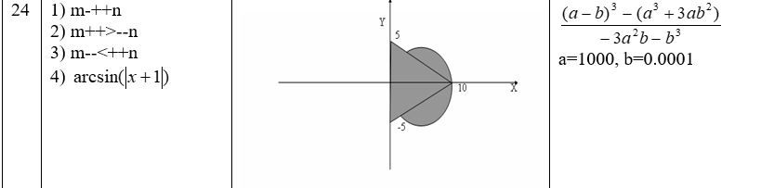
- Объяснить полученные результаты.

2 Анализ классов входных и выходных данных
2.1. Входные данные
Переменная | Тип | Назначение | Допустимые значения
n | int | целое число для задачи 1 | любое целое
m | int | целое число для задачи 1 | любое целое
x | double | аргумент arcsin | -2 ≤ x ≤ 0 (иначе — ошибка)
x1 | double | X-координата точки | любое вещественное
y1 | double | Y-координата точки | любое вещественное

2.2. Выходные данные
Переменная | Тип | Назначение
r1 | int | результат m - ++n
r2 | bool | результат m++ > --n
r3 | bool | результат m-- < ++n
r4 | double | результат arcsin(|x+1|)
inside | bool | принадлежит ли точка области
res | double | результат задачи 3 (double)
fres | float | результат задачи 3 (float)

3 Код программы
using System;

namespace laba1
{
internal class Program
{
static void Main(string[] args)
{
Console.Write("Введите n: ");
string buf = Console.ReadLine();
int n;
bool ok = int.TryParse(buf, out n);
if (!ok)
{
Console.WriteLine("Некорректный ввод n");
return;
}

Console.Write("Введите m: ");
buf = Console.ReadLine();
int m;
ok = int.TryParse(buf, out m);
if (!ok)
{
Console.WriteLine("Некорректный ввод m");
return;
}

Console.WriteLine("n={0}", n);
Console.WriteLine("m={0}", m);

int r1 = m - ++n;
Console.WriteLine("m-++n={0} m={1} n={2}", r1, m, n);

bool r2 = m++ > --n;
Console.WriteLine("m++>--n={0} m={1} n={2}", r2, m, n);

bool r3 = m-- < ++n;
Console.WriteLine("m--<++n={0} m={1} n={2}", r3, m, n);

Console.WriteLine("Итог: m={0} n={1}", m, n);

Console.WriteLine();
Console.Write("Введите x: ");
buf = Console.ReadLine();
double x;
ok = double.TryParse(buf, out x);
if (!ok)
{
Console.WriteLine("Некорректный ввод x");
return;
}

if (x < -2 || x > 0)
{
Console.WriteLine("Нельзя вычислить arcsin");
}
else
{
double r4 = Math.Asin(Math.Abs(x + 1));
Console.WriteLine("arcsin(|x+1|) = {0}", r4);
}

Console.WriteLine();
Console.Write("Введите x1: ");
buf = Console.ReadLine();
double x1;
ok = double.TryParse(buf, out x1);
if (!ok)
{
Console.WriteLine("Некорректный ввод x1");
return;
}

Console.Write("Введите y1: ");
buf = Console.ReadLine();
double y1;
ok = double.TryParse(buf, out y1);
if (!ok)
{
Console.WriteLine("Некорректный ввод y1");
return;
}

bool inside = (x1 >= 0) && ((x1 - 5) * (x1 - 5) + y1 * y1 <= 25);
Console.WriteLine("Точка принадлежит области: " + inside);

Console.WriteLine();
double a = 1000;
double b = 0.0001;

double z1 = a - b;
double z2 = Math.Pow(z1, 3);
double z3 = Math.Pow(a, 3);
double z4 = Math.Pow(b, 2);
double z5 = 3 * a * z4;
double z6 = z3 + z5;
double numerator = z2 - z6;

double z7 = Math.Pow(a, 2);
double z8 = 3 * z7 * b;
double z9 = Math.Pow(b, 3);
double denominator = -z8 - z9;

double res = numerator / denominator;
Console.WriteLine("Результат double = " + res);

float af = 1000f;
float bf = 0.0001f;
float fz1 = af - bf;
float fz2 = (float)Math.Pow(fz1, 3);
float fz3 = (float)Math.Pow(af, 3);
float fz4 = (float)Math.Pow(bf, 2);
float fz5 = 3 * af * fz4;
float fz6 = fz3 + fz5;
float fnumerator = fz2 - fz6;
float fz7 = (float)Math.Pow(af, 2);
float fz8 = 3 * fz7 * bf;
float fz9 = (float)Math.Pow(bf, 3);
float fdenominator = -fz8 - fz9;
float fres = fnumerator / fdenominator;
Console.WriteLine("Результат float = " + fres);

Console.WriteLine("Press any key to continue");
Console.ReadKey();
}
}
}

4 Тесты
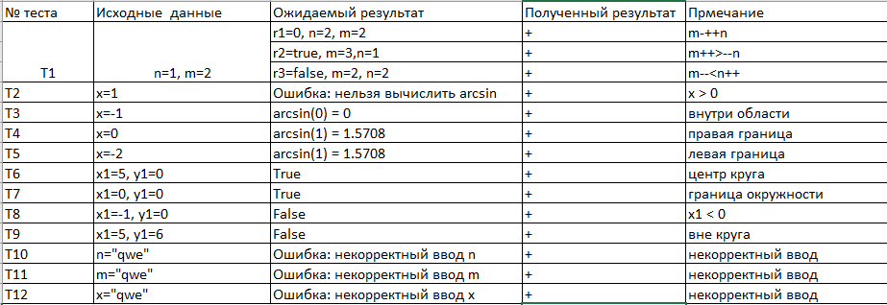

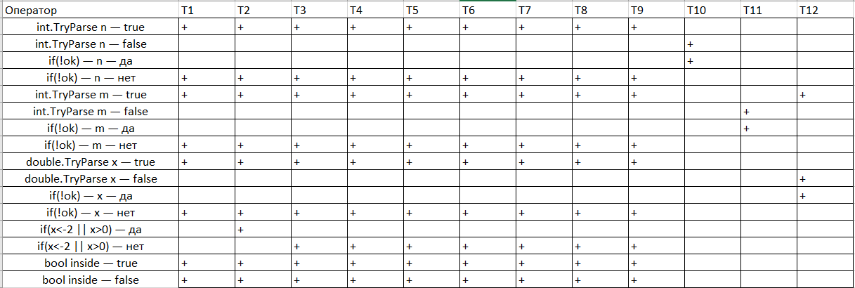

По критерию «чёрного ящика»:
Покрыты все классы входных и выходных данных. Проверены граничные значения (x = -2, x = 0, точки на границе окружности). Покрыты случаи корректного и некорректного ввода.

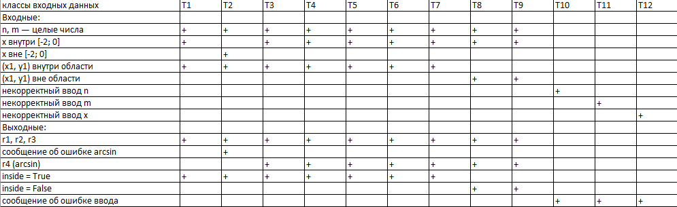
По критерию «белого ящика»:
Покрытие операторов — 100% (все строки выполняются хотя бы в одном тесте).
Покрытие ветвей — 100% (все if проверены на true и false).
Покрытие условий — 100% (каждое подусловие проверено).

5 Объяснение результатов работы программы
5.1. Задача 1
Пример при n = 1, m = 2:
Шаг | Действие | n | m | Результат
старт | — | 1 | 2 | —
r1 = m - ++n | ++n: n→2; r1 = 2-2 | 2 | 2 | r1 = 0
r2 = m++ > --n | --n: n→1; m++: 2 в сравнении, m→3; 2>1 | 1 | 3 | r2 = True
r3 = m-- < ++n | ++n: n→2; m--: 3 в сравнении, m→2; 3<2 | 2 | 2 | r3 = False

Пояснение: ++n (префиксный) увеличивает n до использования в выражении. n++ (постфиксный) увеличивает n после использования.
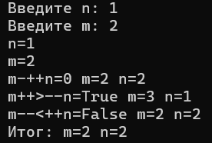
5.2. Задача 1
Функция Math.Asin(y) определена только при y ∈ [-1; 1]. В нашем случае y = |x + 1|, поэтому требуется |x+1| ≤ 1, что равносильно -2 ≤ x ≤ 0.
Если x вне этого диапазона — выводится сообщение об ошибке.
Пример:
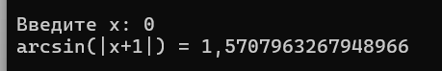
- x = 0: arcsin(|0+1|) = arcsin(1) = π/2 ≈ 1.5708

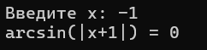

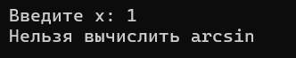
- x = -1: arcsin(|-1+1|) = arcsin(0) = 0

- x = 1: ошибка, т.к. x > 0
5.3. Задача 2
Заштрихованная область — правая половина круга с центром (5; 0) и радиусом 5.
Условие:
- x1 ≥ 0 — правая полуплоскость
- (x1 - 5)² + y1² ≤ 25 — внутри или на границе круга
- Оба условия соединяются через && (логическое И)
Граница окружности:
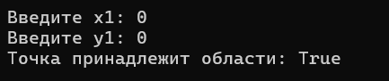
Вне области:
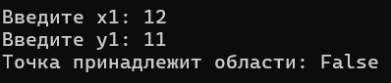
Центр круга:
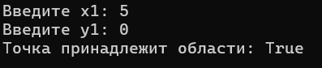

5.4. Задача 3
Вычисления проводились в двух типах:
- double — 8 байт, ~15 значащих цифр
- float — 4 байта, ~7 значащих цифр
Результат:
- double: 0.999999999999966 (близко к 1)
- float: 1.28 (значительная погрешность)
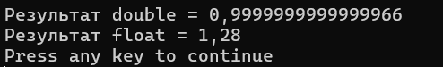
Причина различия: при a = 1000, b = 0.0001 значение a - b = 999.9999 не представимо точно во float (7 значащих цифр). Погрешность накапливается при возведении в куб и умножении.
Вывод: для инженерных расчётов с высокой точностью следует использовать double. Тип float подходит только для задач, где точность не критична.

